¡Venga tu Reino!

**PROGRAMA SECCIÓN DE SEÑORAS LA DEHESA**

**AÑO 2017**

En 2017 queremos **renovarnos en la vivencia del carisma del Regnum Christi**,

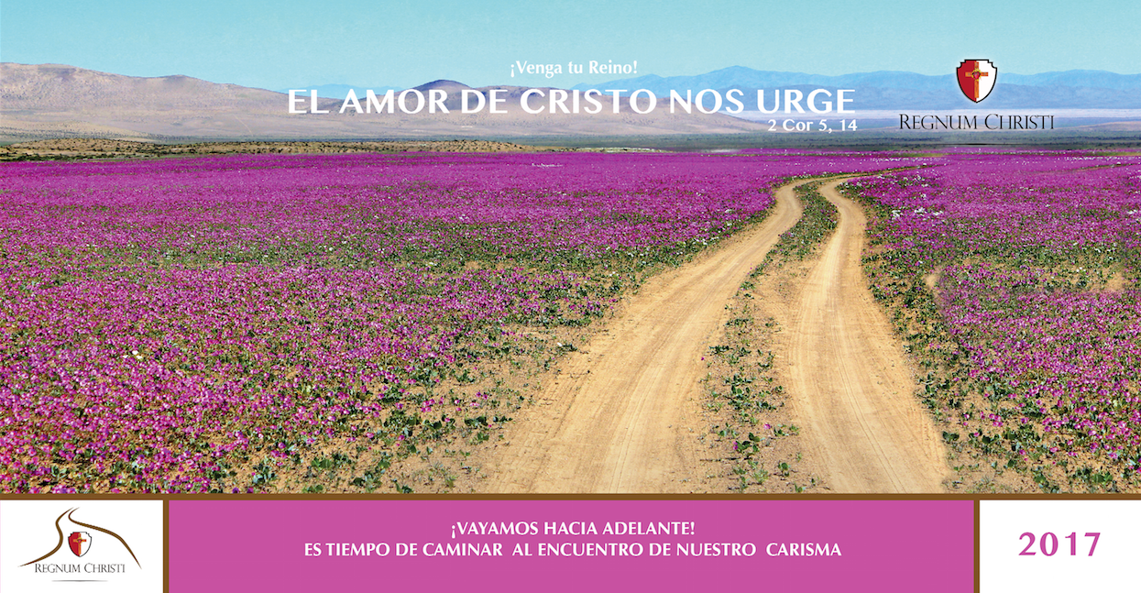 Esta renovación ha de incluir los tres elementos que constituyen un carisma:

* La **espiritualidad**, que es el modo de relacionarnos con Dios: Nos abrimos al amor de Cristo, para que Él reine en nuestros corazones.
* La **comunión**, que es el modo de relacionarnos entre nosotros: Procuramos vivir el amor cristiano para que Cristo reine entre nosotros.
* La **misión**, que es nuestro modo de relacionarnos con el mundo: Nos esforzamos por compartir nuestra experiencia del amor de Cristo, para que El reine en nuestra sociedad y en el mundo.

Por ello nos proponemos **tres metas principales:**

* **PROFUNDIZAR EN LA EXPERIENCIA PERSONAL DEL AMOR DE CRISTO**: para que el amor de Cristo reine más en el corazón de cada uno. (Espiritualidad)
* **FORTALECER EL ESPÍRITU DE FAMILIA**: que el amor de Cristo reine más entre nosotros. (Comunión)
* **RENOVAR EL ESPÍRITU APOSTÓLICO**: que el amor de Cristo reine más en el mundo. (Misión)

En este año el **lema** que inspirará a nuestra sección es:

**“EL AMOR DE CRISTO NOS URGE” (2 Cor 5, 14)**,

Porque el amor de Jesucristo no nos deja indiferentes, sino que nos apremia y nos urge a vivir la caridad y a extender su Reino en nosotros, entre nosotros y en el mundo.